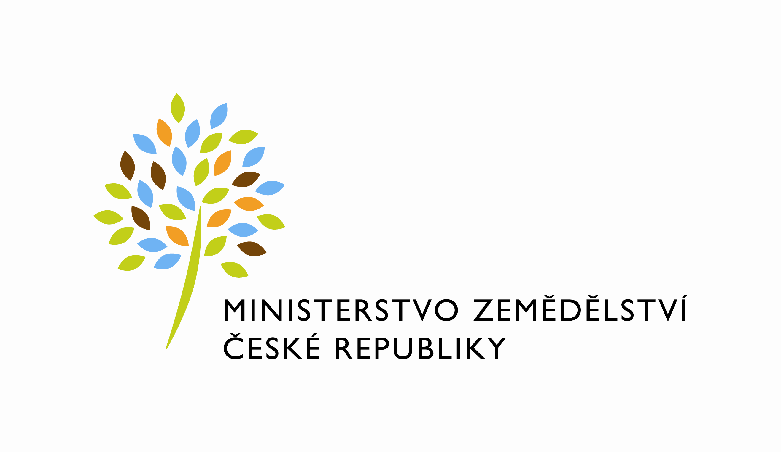
MZE-32585/2023-11141
mzedms026041802

Dodatek č. 1 ke smlouvě o nájmu prostoru sloužícího podnikání

č. 311-2019-11141/1
uzavřený podle zákona č. 89/2012 Sb., občanský zákoník (dále jen „občanský zákoník“), a v souladu s ustanovením § 27 zákona č. 219/2000 Sb., o majetku České republiky a jejím vystupování v právních vztazích, ve znění pozdějších předpisů (dále jen „zákon
č. 219/2000Sb.“)

mezi stranami:

Česká republika - Ministerstvo zemědělství
se sídlem Těšnov 65/17, Nové Město, 110 00 Praha 1,
za kterou právně jedná Mgr. Pavel Brokeš, ředitel odboru vnitřní správy, na základě Organizačního řádu Ministerstva zemědělství v platném znění,
IČ: 00020478
DIČ: CZ00020478 (v postavení osoby povinné k dani dle § 5 odst. 1 věty druhé a plátce dle
§ 6 zákona č. 235/2004 Sb., o dani z přidané hodnoty, ve znění pozdějších předpisů)
bankovní spojení: ČNB Praha 1
číslo účtu: 19-1226001/0710 - nájem
1226001/0710 – služby
Kontaktní osoba: Hana Kasalová, referent odboru vnitřní správy
Klostermannova 635/III., 337 01 Rokycany
Telefon: 725 832 086
e-mail: hana.kasalova@mze.cz

(dále jen „pronajímatel“ na straně jedné)

a

FALCON – ROKYCANY s.r.o.
Klostermannova 635/III., 337 01 Rokycany
zapsaný v obchodním rejstříku vedeném Krajským soudem v Plzni
oddíl C, vložka 2899
IČ: 46886613
DIČ: CZ46886613
zastoupený XXXXXXXXXXXXX
bankovní spojení: MONETA Money Bank, a.s.
číslo účtu: 1500509684/0600

(dále jen „nájemce“ na straně druhé)

(a oba společně „smluvní strany“)

Předmětem tohoto dodatku je změna doby trvání nájmu, změna formy stanovení výše úroků v případě prodlení s platbou a doplnění ustanovení o zpracování osobních údajů.

Článek I.

V souvislosti se změnou doby trvání nájmu se smluvní strany dohodly na změně odstavce 1) článku IV. Smlouvy, který se tímto zrušuje a nahrazuje se následujícím zněním:

1) Nájem podle této smlouvy se sjednává na dobu určitou od 1. 7. 2019 do 30. 6. 2027.

Článek II.

S účinností od 1. 7. 2023 se ruší odstavec 5) článku V. Smlouvy a nahrazuje se novým zněním:

5) V případě prodlení s platbou nájemného může pronajímatel požadovat po nájemci kromě dlužné částky i úhradu úroku z prodlení stanoveného ujednáním stran v souladu s ust. § 1970 občanského zákoníku ve výši 0,25 % dlužné částky za každý i započatý den prodlení.

Článek III.

S účinností od 1. 7. 2023 se ruší odstavec 3) článku VI. Smlouvy a nahrazuje se novým zněním:

3) V případě prodlení s platbou za služby může pronajímatel požadovat po nájemci kromě dlužné částky i úhradu úroku z prodlení stanoveného ujednáním stran v souladu s ust. § 1970 občanského zákoníku ve výši 0,25 % dlužné částky za každý i započatý den prodlení.

Článek IV.
Ochrana osobních údajů

Osobní údaje jsou v případě této smlouvy zpracovávány na základě článku 6 odst. 1 písm. b) Nařízení Evropského parlamentu a Rady (EU) 2016/679 ze dne 27. dubna 2016 o ochraně fyzických osob v souvislosti se zpracováním osobních údajů a o volném pohybu těchto údajů a o zrušení směrnice 95/46/ES (dále jen „Nařízení“). Pro účely plnění smlouvy jsou zpracovávány osobní údaje nájemce nebo jím ustanoveného zástupce. Pronajímatel prohlašuje, že splňuje požadavky dané Nařízením pro správce/zpracovatele osobních údajů. Osobní údaje jsou po ukončení smluvního vztahu vymazány s výjimkou dat potřebných pro plnění zákonných požadavků (např. daňové zákony, zákon o účetnictví).

Článek V.
Závěrečná ustanovení

1) Dodatek č. 1 nabývá platnosti dnem jeho podpisu oběma smluvními stranami a sjednává se s účinností od 1. 7. 2023 za předpokladu, že bude neprodleně po podpisu, nejpozději dnem 30. 6. 2023 zveřejněn v registru smluv. Pokud dodatek nebude do dne účinnosti zveřejněn v registru smluv, nabývá účinnosti dnem jeho zveřejnění.

2) Ostatní ustanovení Smlouvy zůstávají beze změn.

3) Dodatek č. 1 je vyhotoven ve třech stejnopisech, z nichž pronajímatel obdrží dva stejnopisy a nájemce jeden stejnopis.

V Praze dne 27.6.2023 V Rokycanech dne 29.6.2023

Pronajímatel: Nájemce:

XXXXXXXXXXXXXXX XXXXXXXXXXXXXXXX
……………………………………………. ……………………………………………

Česká republika – Ministerstvo zemědělství FALCON – ROKYCANY s.r.o.
Mgr. Pavel Brokeš XXXXXXXXXX
ředitel odboru vnitřní správy jednatel

